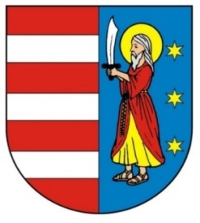 Opoczno, 21 czerwca 2022 r.
Starostwo Powiatowe w Opocznie
26 300 Opoczno ul. Kwiatowa 1a tel. 44 741 49 00 faks 44 741 49 01
-6czn6

Zapraszamy mieszkańców powiatu opoczyńskiego do wzięcia udziału w konkursach: plastycznym i fotograficznym organizowanych w ramach VIII edycji Powiatowych Obchodów Międzynarodowego Dnia Ochrony Zabytków 2022. Do organizacji tegorocznych obchodów włączyli się przedstawiciele Młodzieżowej Rady Powiatu Opoczyńskiego, którzy przygotowali dla uczniów szkół ponadpodstawowych Konkurs Wiedzy O Powiecie Opoczyńskim.
Celem konkursów jest propagowanie interesujących miejsc historycznych, oryginalnych i pięknych obiektów zabytkowych, ciekawych ludzi wpisujących się w nasze dziedzictwo oraz upowszechnianie wiedzy o naszym pięknym regionie opoczyńskim.
Zbliża się tak długo wyczekiwany czas wakacji i odpoczynku. Będzie więc wspaniała okazja do zwiedzania i odkrywania ciekawych, bogatych pod względem historycznym zakątków powiatu opoczyńskiego.
Swoje wakacyjne wspomnienia i ciekawe odkrycia uwiecznijcie na zdjęciu, czy też na bloku rysunkowym i przyślijcie na konkurs!!!
Serdecznie zapraszamy do udziału w:
- Konkursie Plastycznym „Pamiątki dziedzictwa”,
- Konkursie Fotograficznym „Co pozostało z tamtych lat”,
- Konkursie Wiedzy O Powiecie Opoczyńskim

Ogłoszenie wyników i rozdanie nagród nastąpi podczas VIII Powiatowych Obchodów Międzynarodowego Dnia Ochrony Zabytków w dn. 30 września 2022 r. o godz. 9.00 w sali konferencyjnej Starostwa Powiatowego w Opocznie.

MARCIN BARANOWSKI
Starosta Opoczyński

